Añadimos el rol ftp al servidor iis y posteriormente añadimos un nuevo sitio

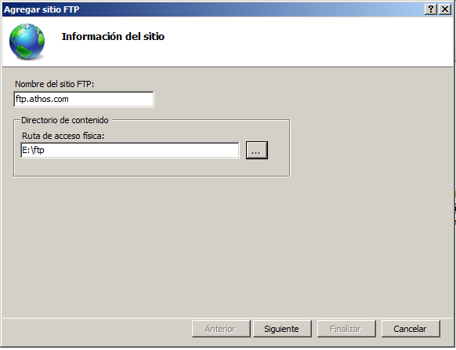

Configuramos si queremos ssl o no, y las direcciones desde las que se va a poder acceder al ftp

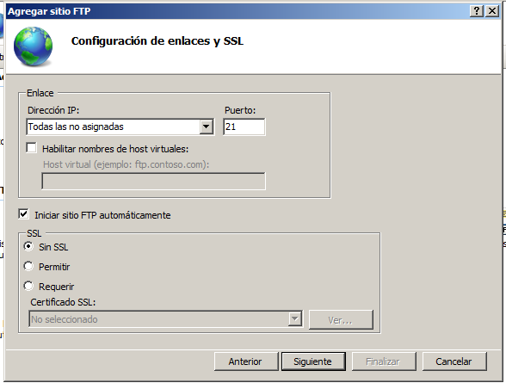

Configuramos el tipo de autenticación y los usuarios que podrán acceder al servidor

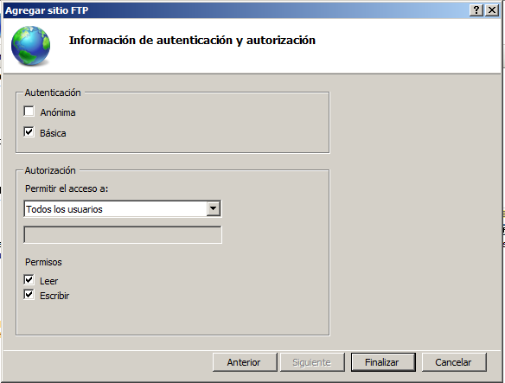

Conexión

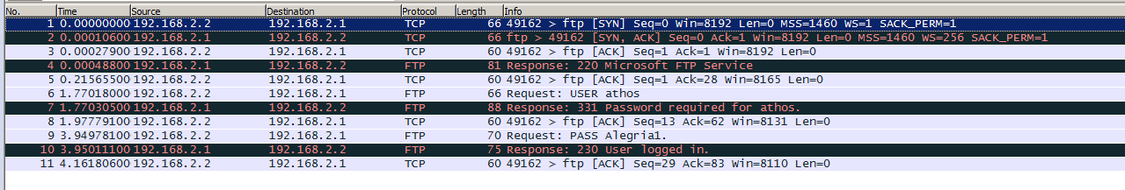

Como podemos ver en el paquete 1, el cliente inicia la comunicación desde su puerto 49162 al puerto ftp (21)

El servidor en el paquete 2, le contesta con un ack, y en el paquete 3 el cliente le responde ack al ack.

Tras esto, el servidor envía al cliente un mensaje (4) diciéndole al cliente que esta preparado para recibir paquetes, y le envía el banner (en este caso le envía en nombre del servidor)

El cliente en el paquete 5 responde ack al paquete 4 y le manda el usuario en el paquete 6.

El servidor en el paquete 7 le responde que para ese usuario necesita un password, el cliente en el 8 le responde el ack, y en el 9 le manda la contraseña.

En el paquete 10 el servidor le confirma que se logueo bien.

Listar paquetes

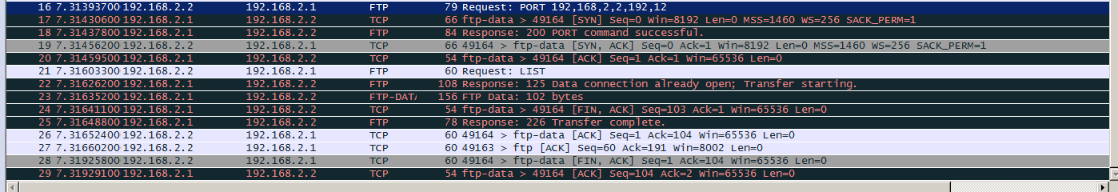

En el paquete 16 el cliente manda la orden PORT (que es el puerto donde el cliente quiere recibir los datos)

Seguidamente, en el paquete 21 podemos ver el comando LIST, que es una solicitud del cliente para listar los directorios.

En el pauqete 23, podemos ver como el servidor manda los datos pero en este caso, el puerto origen es el 20 (que vemos etiquetado como ftp-dat)

Descarga de archivo

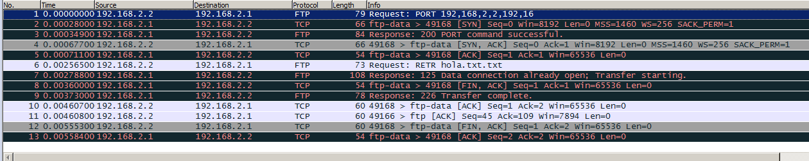

Vemos que se vuelve a enviar el comando port, y seguidamente el comando RETR, que quiere decir que el cliente solicita un archivo. Despues el cliente le manda los datos por el puerto 20

Subir archivo

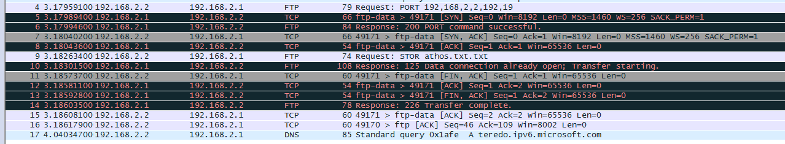

El proceso es similar a la descarga, pero cambia el comando que se envía que en este caso es STOR. El resto es lo mismo

Desconectar

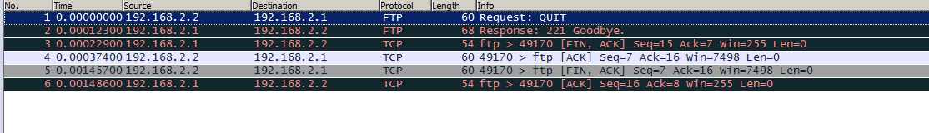

En este caso no se manda el comando PORT. Se manda el comando QUIT, a lo que el servidor responde adiós muy educadamente.

MODO PASIVO

Para activar el modo pasivo ejecutaremos el comando quote pasv



Vemos que el cliente manda el comando y el servidor responde con ok, pero según he leído en internet, el cliente ftp de consola de windows no soporta ftp pasivo, asi que probaremos a descargar el archivo con un cliente ftp diferente como es el filezilla

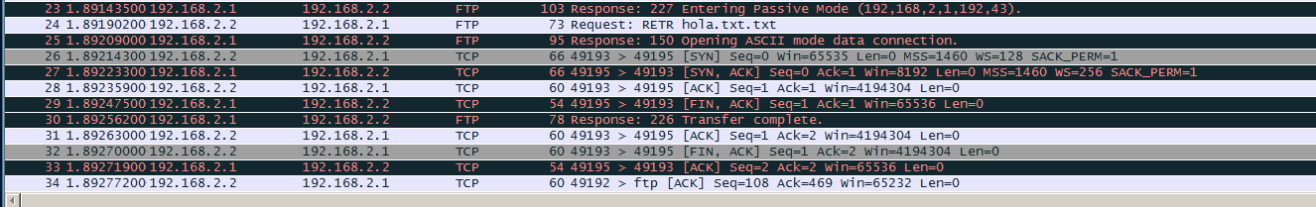

En este caso, vemos que el servidor, manda la información de datos, en lugar de por el puerto 20, lo manda por el puerto 49193 con origen 49195, vamos a analizar el paquete pasive data